Son başvuru tarihi 10 Ağustos 2012 olan yarışmanın seçici kurul üyeleri Prof. Atilla Atar, Burhan Doğançay, Yalçın Gökçebağ, Abdülkadir Günyaz, Prof.Ergin İnan, Prof.Dr.Bedri Karayağmurlar ve Prof.Dr.Mustafa Pilevneliden oluşmaktadır.

35.DYO Resim Yarışması
Son başvuru tarihi 10 Ağustos 2012
Ödüller:
pentür dalında 4 eserden her birine 12.000.-TL,
özgün baskı dalında 3 eserden her birine 5.000.-TL başarı ödülü verilecektir.
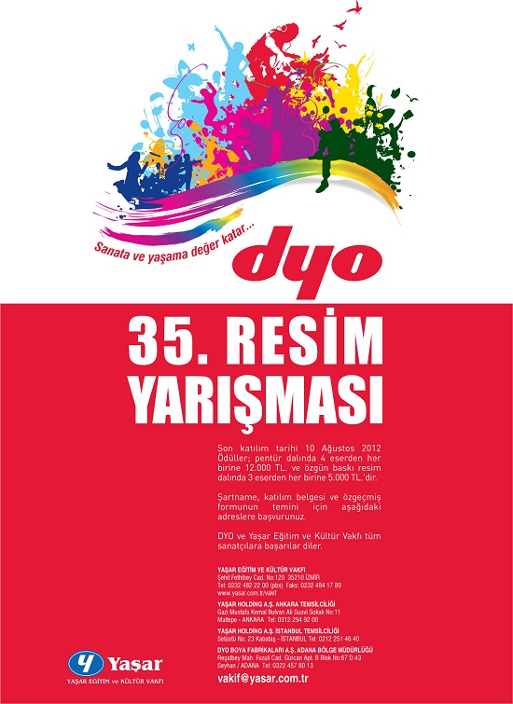
Yaşar Eğitim ve Kültür Vakfı tarafından düzenlenen ve Türkiye'de özel sektörün desteklediği ilk resim yarışması olan Dyo Resim Yarışmaları'nın 35.'si başladı.
Son başvuru tarihi 10 Ağustos 2012 olan yarışmanın seçici kurul üyeleri Prof. Atilla Atar, Burhan Doğançay, Yalçın Gökçebağ, Abdülkadir Günyaz, Prof.Ergin İnan, Prof.Dr.Bedri Karayağmurlar ve Prof.Dr.Mustafa Pilevneli'den oluşmaktadır.
Ödüller, pentür dalında 4 eserden her birine 12.000.-TL, özgün baskı dalında 3 eserden her birine 5.000.-TL başarı ödülü verilecektir.
Ödül alan ve sergilenmeye değer bulunan eserler İstanbul, İzmir, Antalya, Gaziantep, Ankara, Erzurum ve Rusya/ Krasnodar'da sergilenecektir.
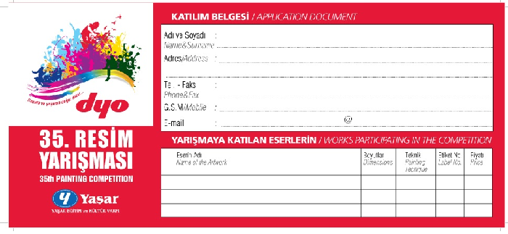
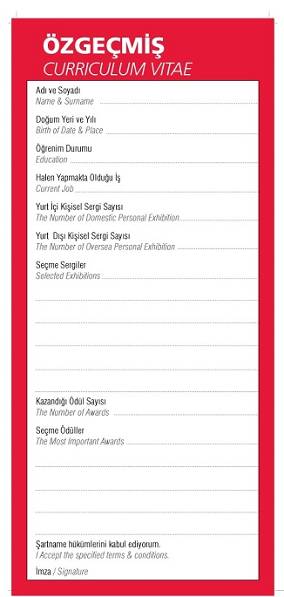
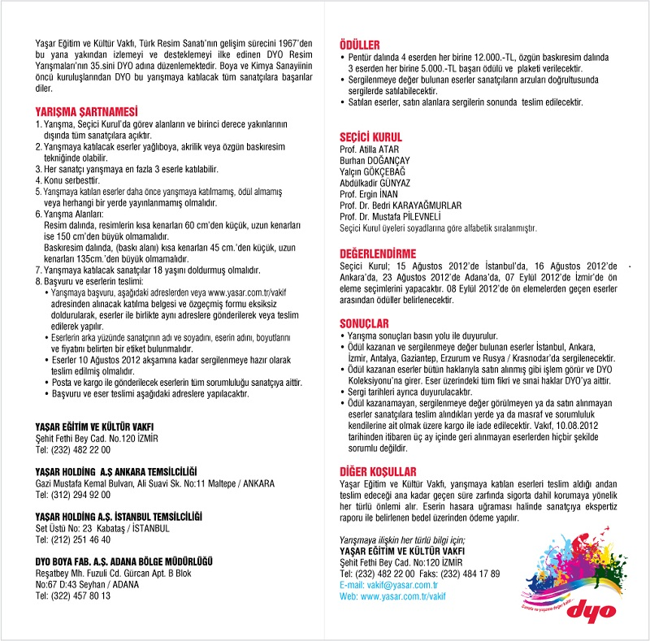
Yarışmayla ilgili detaylı bilgilere www.yasar.com.tr/vakif adresinden ulaşabilirsiniz.
Yaşar Eğitim Kültür Vakfı

